ACTA
CONSEJO DE PARTICIPACION SOCIAL
SERVICIO DE SALUD ACONCAGUA

- Fecha : 09 de abril, 2019
- Hora Inicio : 15:15 horas
- Hora Término : 17:25 horas
- Lugar : Auditorio, COSAM Los Andes

I.-PARTICIPANTES

Lista de asistencia

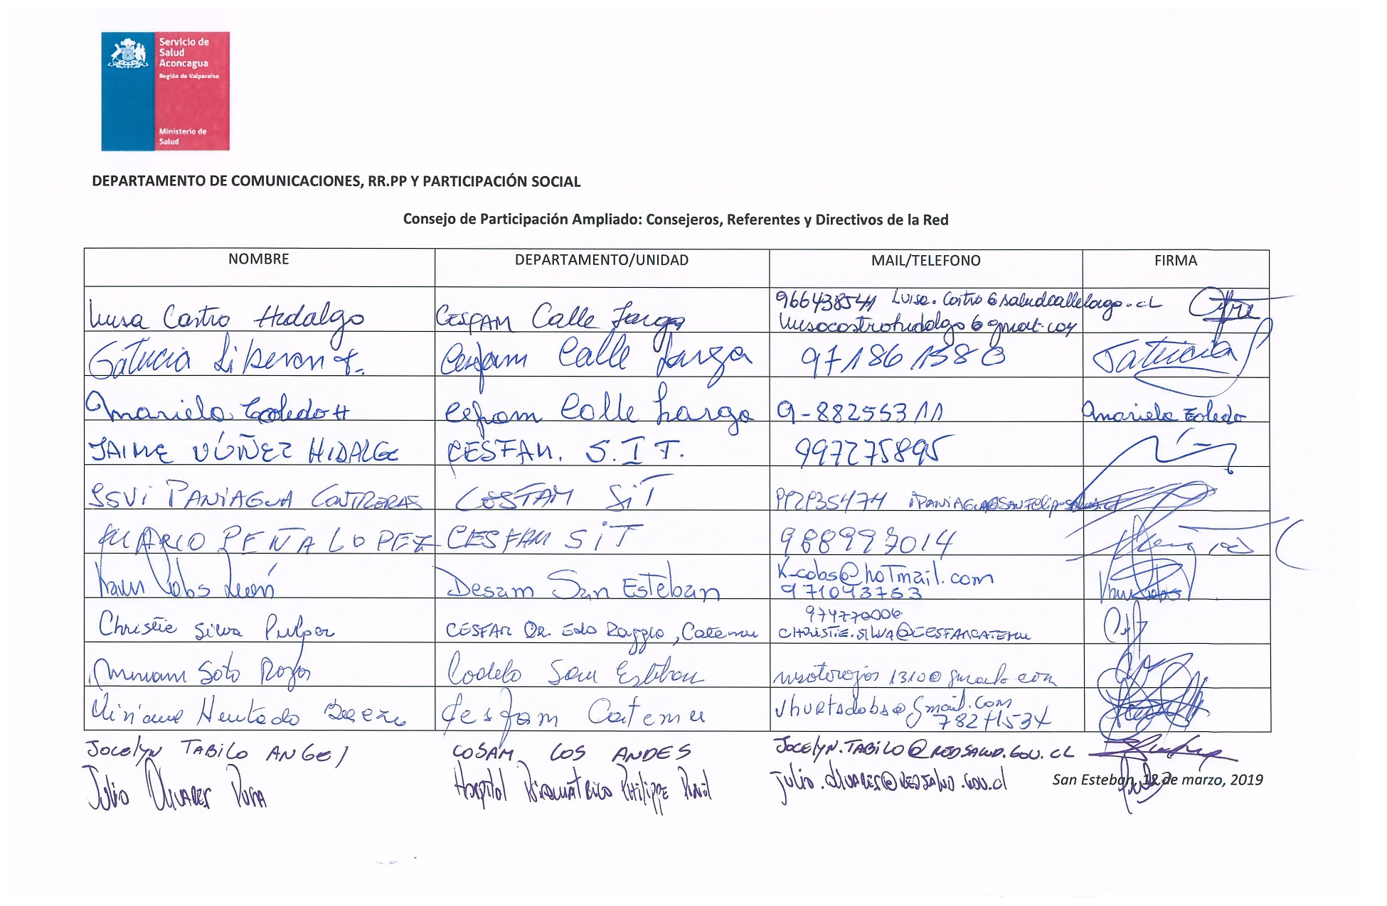
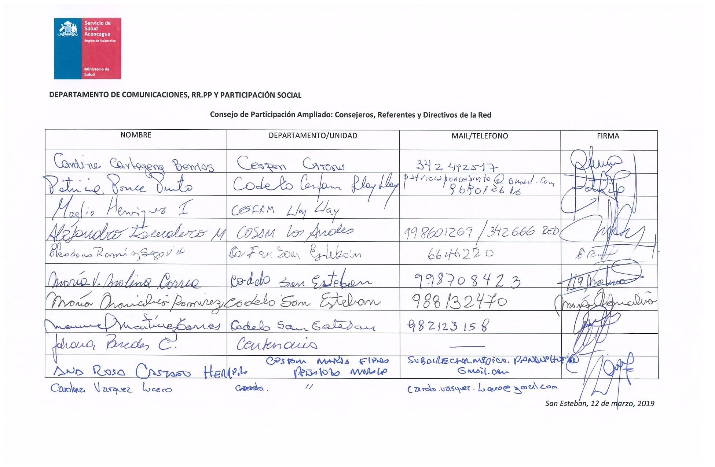

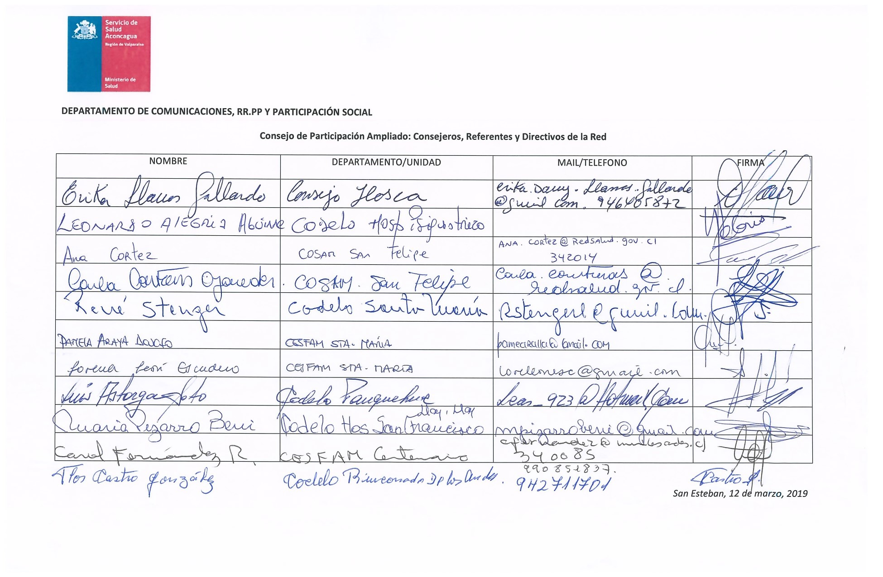
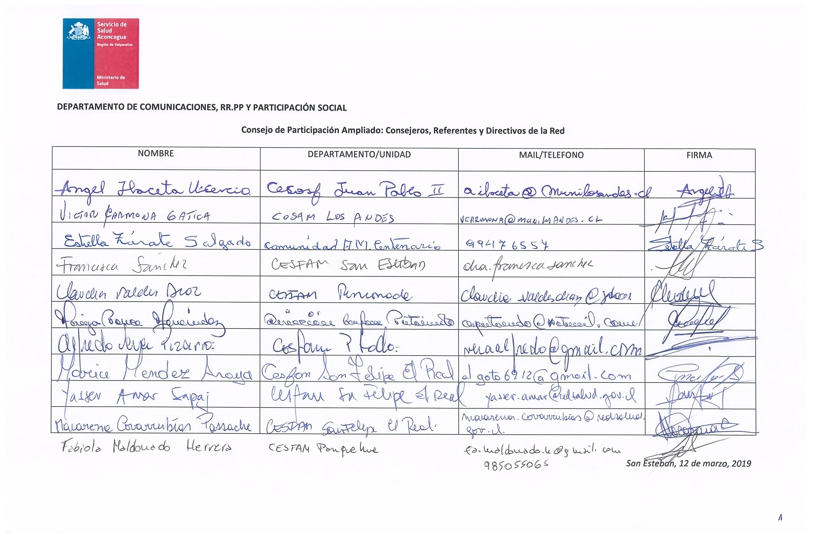

II. TABLA
- CIRA: Temas mes de abril 2019: Validación del Plan de Participación Ciudadana 2019
- Fechas y comunas: Consejo de Participación Social, año 2019
- Cuenta Pública Participativa gestión 2018: Exposición Pre-Cuenta Pública Participativa
- Compromisos anteriores: Análisis del estado de los compromisos
- Representación en el CIRA: Inicio de proceso de elección año 2019
- OOTT Planes Trienales de Participación Social 2019-2021
- Presupuestos Participativos : Estado de implementación
- Temas establecimientos

Lectura del Acta anterior del mes de marzo, 2019. Se aprueba sin objeciones.

Consejero Luis Astorga, solicita que las actas anteriores bajen a la comunidad en función de mantener informados a la comunidad.

Palabras de apertura, Directora de COSAM Los Andes, Director CESFAM Centenario y Directora de SECPLAC, Ilustre Municipalidad de Los Andes.

- CIRA: Temas mes de abril 2019: Validación del Plan de Participación Ciudadana 2019

Se da a conocer el énfasis en la fiscalización y trabajos orientados a nivel MINSAL de áreas críticas, como lo es el Pie de Diabético, pues existe evidencia que avala tomar acciones como red.

Rene Santis hace referencia a diversas miradas y problemáticas sensibles para la comunidad, como por ejemplo la lista de espera, la cual se denota un avance. Pone en debate el tema del HOSLA, pues la resolución de diversas enfermedades será determinada por un aumento de las camas en dicho establecimiento. Sitúa en la discusión un mayor énfasis en esta necesidad, pues no quiere que exista un deterioro mayor, como por ejemplo el tema de la maternidad.

Julio González, Jefe del Departamento de Comunicaciones, RR.PP y Participación social, aclara algunas dudas respecto del futuro del HOSLA y señala que dicho establecimiento “se quedó chico” para las demandas de la población usuaria.

- Fechas y comunas: Consejo de Participación Social, año 2019

Al presentar las fechas de los próximos consejos, se enfatiza, por parte de varios consejeros, que es imprescindible el tema del traslado conseguido el año 2018. Se baraja la posibilidad de presentar una moción a los Legisladores para ver cómo es posible consolidar esta necesidad, pues existe una demanda por participar pero no el respaldo en el traslado.

Próximo Consejo de Participación Social, 14 de mayo comuna de Rinconada.

- Cuenta Pública Participativa gestión 2018: Exposición Pre-Cuenta Pública Participativa

Julio González, Jefe del Departamento de Comunicaciones, RR.PP y Participación social, lee la versión preliminar de la Cuenta Pública Participativa a realizarse el 30 de abril en la comuna de Santa María, a las 11:00 hrs.

No se registran observaciones a dicho documento, el cual queda disponible para ser revisado y queda disponible en la página web del Servicio de Salud Aconcagua.

- Compromisos anteriores: Análisis del estado de los compromisos

- Dar cuenta de movilización, ya sea con el aporte de APS o con el apoyo de los directivos en el CIRA de abril: Fue realizado pero existen directivos que apelan a una Resolución de Contraloría para no poder transportar a consejeros en vehículos institucionales.
- Aumentar la participación en las instancias de consejos: Por medio de resolución se les solicitó a los establecimientos que enviaran nombre de titular, suplente de los consejos y de los referentes de migración y participación.
- Revisar normativa del Consejo y validar por procesos democráticos los nuevos representantes, según sea el caso: Fue enviado con el acta de la reunión de marzo.
- Realizar trabajo para apoyar planificación de Participación ciudadana del Servicio de Salud: Se recibió el trabajo realizado por el CODELO de Panquehue.
- Enviar OOTT para elaboración de Plan de Participación por cada establecimiento: Se envió las OOTT vía email el 12 de abril, con plazo de entrega el 22 de mayo.
- Se invita a entrega de estudio de migraciones, el día 28 de marzo a las 10:00 en la Universidad de Valparaíso, campus La Troya: Actividad realizada. Se agradece el apoyo de los asistentes.
- Revisar OOTT de las Cuentas Públicas participativas, enviadas el día 7 de marzo en jornada de referentes de participación: Se enfatiza en usar las OOTT y generar procesos según lo establece la normativa de participación ciudadana.

5.- OOTT Planes Trienales de Participación Ciudadana 2019-2021

Se dan a conocer los principales énfasis Ministeriales, a nivel de Servicio para la elaboración de los PTPC 2019-2021.
Se enfatiza usar el mapa epidemiológico y de determinantes sociales dispuesto por la SEREMI de Salud para cada comuna. Además de los planes de salud comunal, PADEM, PLADECO y otras fuentes de información comunal. Se destaca el tema del trabajo participativo y las necesidades ciudadanas, las cuales deben ser incluidas en dicho Plan.

6.- Presupuestos Participativos: Estado de implementación

Desde el mes de mayo se comenzará a entregar las ayudas técnicas pendientes en base a los gastos ya generados en la primera entrega. Para efectos de próximos procesos, se dará validez a quienes esta vez fueron favorecidos con menos recursos, la idea es tener un criterio de igualdad en el uso de los recursos, se pega la siguiente tabla para dar a conocer dicha distribución.

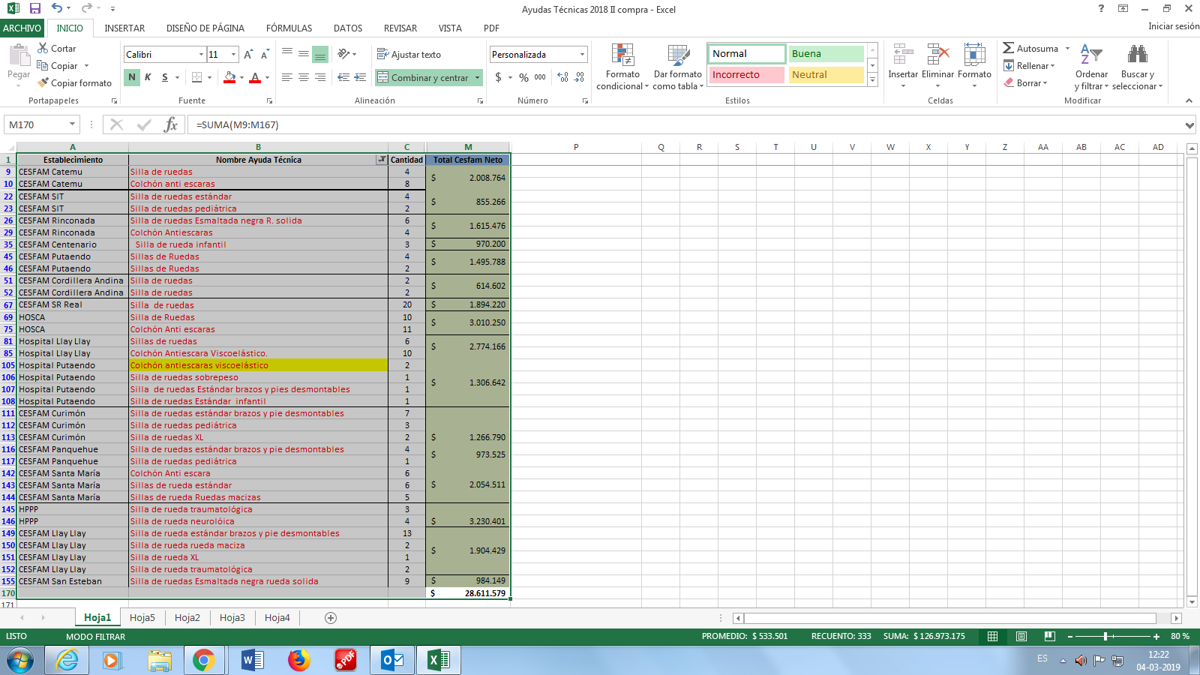

6.- Los temas de los establecimientos quedan postergados para efectos del próximo consejo.

7.- Representación en el CIRA: Inicio de proceso de elección año 2019.

Se acuerda por medio de la asamblea que serán 3 representantes titulares y 3 representantes suplentes. 1 de APS, 1 de Hospitales y 1 de Salud Mental, con sus respectivos suplentes. Se realizará como primer punto de trabajo en la comuna de Rinconada la elección de los nuevos representes.

Toma acta
Referente Participación
HPPP

